|  |
| --- |
| cifp Juan de colonia |
| Programación de Servicios y Procesos |
| UT3: Practicas 1 y 2 |
|  |
| **Alexis López Briongos Dam2t** |
| **23/01/2024** |

|  |
| --- |
|  |

*Índice*

Práctica 1 2

Práctica 2 4

# Práctica 1

* 1. Realizar un programa Java que acepte dos parámetros de entrada: a. Una URL que corresponda a un documento HTML b. Una etiqueta HTML Como resultado, el programa debe sacar por la salida estándar todas las líneas que contengan esa

etiqueta.

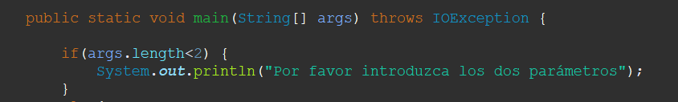

* Primero de todo evaluamos que el usuario haya introducido las entradas correspondientes para poder operar con el programa.

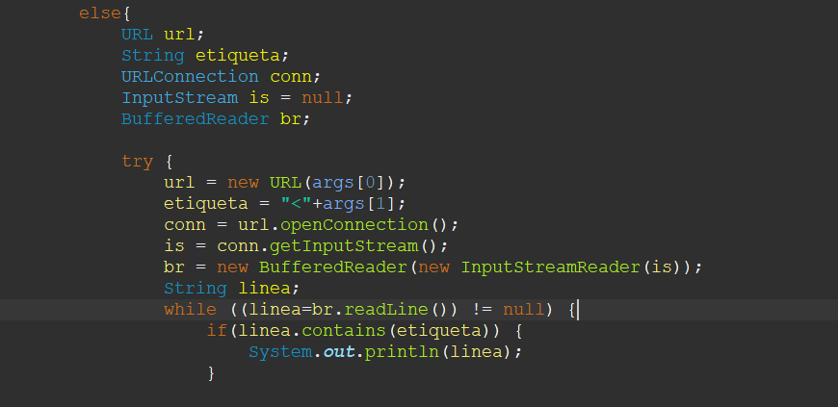

* Si dicha condición no se cumple, en este caso que las entradas introducidas del usuario sean menor a 2, entraríamos en el else.
* Una vez dentro del else declaramos las variables correspondientes que utilizaremos más adelante.
  + URL url🡺Dirección de la página web al que queremos acceder.
  + String etiqueta🡺Cadena de caracteres en el cual vamos a comparar con cada línea leída del documento html.
  + URLConnection con🡺Objeto que nos permitirá conectar con el servidor para recibir información.
  + InputStream is 🡺Objeto que permitirá la apertura de un medio de conexión para recibir información.
  + BufferedReader br🡺 Objeto que permitirá la lectura de una línea completa del documento html.
  + String línea 🡺 Donde se almacenará cada línea leída por el BufferedReader.
* Dentro del bucle while lo que evaluaremos si la variable línea contiene o no datos, si no contiene datos se pararía la lectura.
* La condición if(línea.contains(etiqueta)) básicamente lo que hace es evaluar si el contenido introducido por el usuario está en la línea leída, de ser así lo muestra por consola.

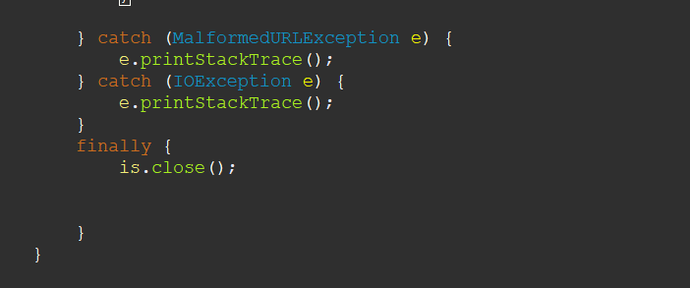

* Controlamos con los catch las posibles excepciones producidas y en finally cerramos la conexión del medio de recibir información establecida con el servidor.

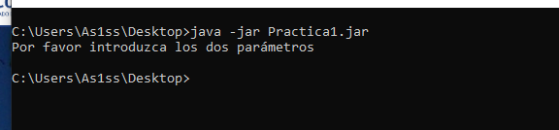

* Mensaje de error al no introducir parámetros.

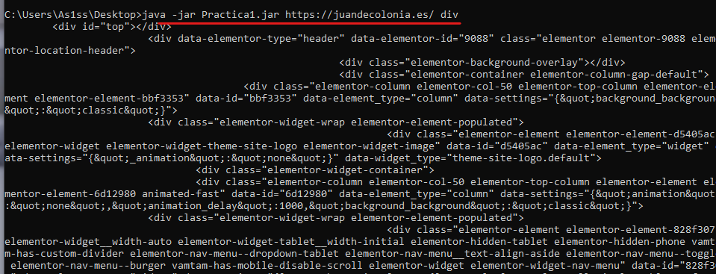

* Resultado de introducir la URL del centro Juan de colonia y la etiqueta div

# Práctica 2

* Desarrolla un programa en Java que, utilizando el objeto URLconnetion y OutStream de respuesta a un formulario html. Se deberá rellenar al menos dos etiquetas input. El formulario html, puede ser un formulario de desarrollo propio, ejecutado en tu propio host (aunque no es obligatorio).

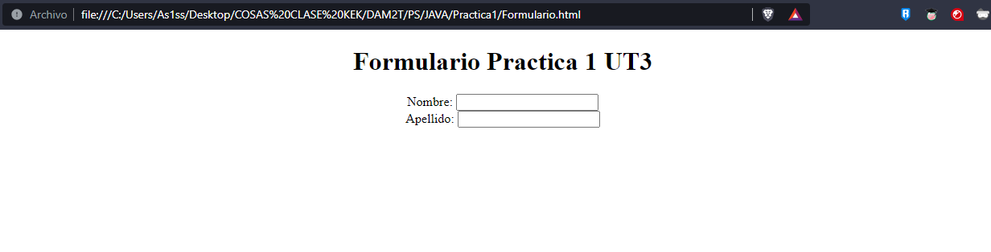

* Creamos un documento html denominado Formulario.html

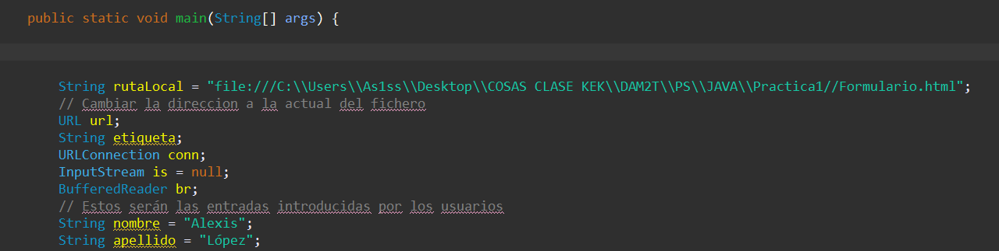

* Misma metodología que en el ejercicio anterior solo que en este simulamos las entradas del usuario con las dos variables String nombre y String apellido.

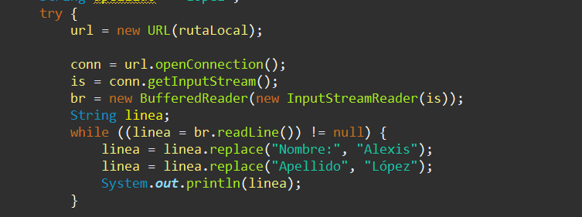

* También como el ejercicio anterior creamos una conexión de entrada de datos, una variable en la que almacenaremos las líneas leídas y en este caso lo que hacemos es actualizar la variable igualándolo al valor del método .replace(“Valor a reemplazar”,”Valor nuevo”); en ambos casos y mostramos por consola el resultado.

